BÖLÜM 2

YAPAY SİNİR AĞLARINDA ÖĞRENME

Giriş

YSA’ nın en önemli özelliklerinden biri, ilgilendiği problemden aldığı örneklerle problemi öğrenerek öz yeteneğini düzeltebilmesidir. YSA, tanımlanan bir ölçüte göre ağın serbest parametrelerinin ardışıl olarak uyarlanmasıyla problemi öğrenir. YSA açısından öğrenme aşağıdaki gibi tanımlanır.

Öğrenme, YSA nın ilgilendiği ortam tarafından ağın belirli bir süre uyarılmasıyla YSA nın serbest parametrelerinin, arzu edilen öz yeteneği sağlayacak şekilde ayarlanması işlemidir ve öğrenmenin tipi, parametre değişikliklerinin yapılış şekline bağlıdır.

Bu tanıma göre öğrenme (yada eğitim) sürecinde; ağın uyarılması, bu uyarının sonucu olarak ağın parametrelerinin uyarlanması ve ağın probleme yeni tepkisini vermesi gerekir. YSA’ daki herhangi bir ağırlık ele alınırsa öğrenme, matematiksel olarak aşağıdaki gibi ifade edilir.

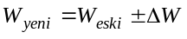 2.1

Burada ΔW, belirli bir kurala göre hesaplanarak o anki ağırlıklara uygulanacak düzeltme miktarını verir ve ΔW yı belirlemek için tanımlanmış kurallara öğrenme algoritmaları yada kuralları denir. YSA’ nın ilgilendiği ortam tarafından uyarılma yöntemi de öğrenmede önemli bir etkendir ve bu tanımlara göre öğrenme çeşitli sınıflara ayrılır.

2.1 Öğrenme Yöntemleri

Öğrenmenin tanımından, YSA’ nın bir problemi çözebilmesi için ilgilendiği problem tarafından uyarılması gerektiği anlaşılmaktadır. YSA’ nın ağırlıklarının uyarlanabilmesi için ihtiyaç duyduğu uyarı sinyallerine göre öğrenme 3 guruba ayrılır.

- Eğiticili Öğrenme - YSA nın öğrenebilmesi için ağın ilgilendiği ortamın (problemin) davranışlarını ihtiva eden bir eğitici sinyal kullanılır ve bu sinyal, YSA için arzu edilen tepkiyi temsil eder. Eğitici sinyalle birlikte problemden alınan ağ girişleri eğitim örneklerini oluşturur. Eğitici çıkış ile gerçek ağ çıkışı arasındaki hata sinyaline göre YSA ağırlıkları uyarlanır. Sonuçta, eğitici sinyalde bulunan ilgili problemin davranışları YSA tarafından bilinir ve eğitimsiz de aynı davranışı gösterebilir. Bu özelliği ile eğiticili öğrenme fonksiyon yaklaştırma, nesne tanıma, sistem tanılama ve uyarlamalı denetim alanlarında kullanılan YSA’ ları için etkin bir öğrenme yöntemidir. Eğiticili öğrenme yöntemi, Şekil 2.1de verilen blok şema ile gösterilebilir.

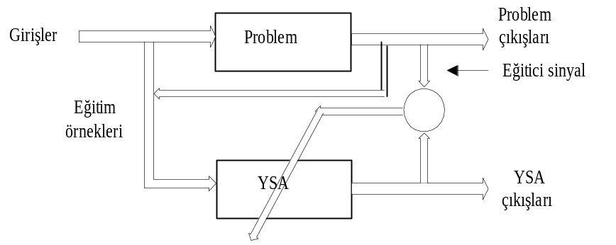

Şekil 2.1 Eğiticili Öğrenme Yöntemi

Hata Düzeltme , Eğim düşme ( yada Delta ) Öğrenme algoritması

Doğrusal yada doğrusal olmayan ve türevi alınabilir aktivasyon fonksiyonlu ( sigmoid gibi) hücrelerin eğitimini sağlamak için hata düzeltme yada delta kuralı olarak bilinen eğiticili öğrenme algoritmaları geliştirilmiştir. Şekil 2.6 daki sigmoid aktivasyon fonksiyonuna sahip hücreye, basit bir problemin öğretilmesi problemini dikkate alalım.

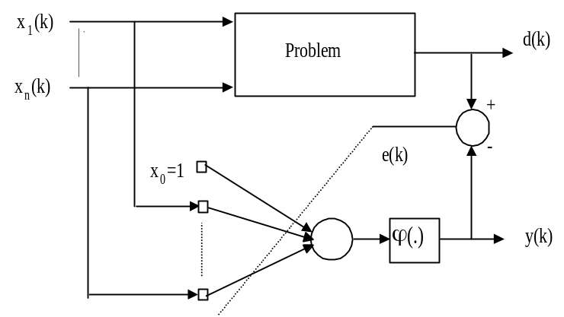

Şekil 2.6 Doğrusal olmayan hücre modeli ve bir problemi öğrenme olayı

Hücrenin sistemi öğrenmesi, sistem ile aynı girişleri almak koşulu ile hücrenin çıkışının sistemin çıkışını yakınsaması olarak söylenir. Hücrenin ağırlıkları rastgele başlatıldığından başlangıçtaki hücre çıkışı, sistem çıkışından (hücre için arzu edilen çıkış) farklı olacaktır. Çıkışılar arasındaki hata,

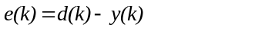 2.8
Hata düzeltme öğrenme algoritmasının temel amacı, denklem 2.8 deki hataya göre tanımlanan bir performans kriterini minimize edecek şekilde hücre ağırlıklarını düzeltme yöntemini bulmaktır. Optimizasyon teorisinde çeşitli performans kriterleri tanımlanmakla birlikte YSA’ nın eğitiminde hataların kareleri ile tanımlanan ortalama – karesel hata kriteri tercih edilmiştir.

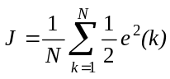 2.9

Denklem 2.9 daki toplam N adet örnek için tanımlanan performans kriterinin ağırlıklara göre minimizasyonu yerine denklem 2.9 un örneksel yaklaşığı olan ve denklem 2.10 de tanımlanan örneksel performans kriterinin ağırlıklara göre minimizasyonu kullanılabilir.

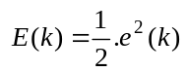 2.10

Denklem 2.10 ile tanımlanan örneksel performans kriterinin hücrenin herhangi bir ağırlığına göre minimizasyonu, denklem 2.10 nin ilgili ağırlığa göre türevinin alınmasını gerektirir. Buna göre,

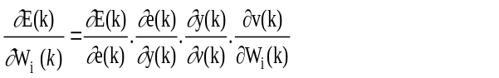 2.11
Hücrenin matematiksel denklemlerinden yararlanarak türevler alınırsa,

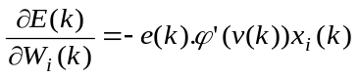 2.12
Öğrenme oranı olarak bilinen α ( 0-1 arasında bir sabit) katsayısının da eklenmesiyle ağırlıklara uygulanacak düzeltme miktarı ve yeni ağırlıklar aşağıdaki gibi elde edilir.

2.13
Doğrusal hücrelerde 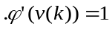 dir. Sigmoid fonksiyonlarının türevlerinin ise aşağıdaki gibi olduğu gösterilebilir.
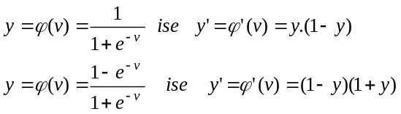 2.14
Denklem 2.13 de elde edilen sonuç, örneksel öğrenme algoritmasına göre ağırlıkların yenilenişini ifade eder. Toplam performans kriterinin (J) ağırlıklara göre türevi yaklaşık olarak aşağıdaki gibi yazılırsa,

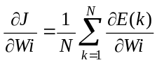 2.15
toplu öğrenme algoritmasına göre ağırlıklara uygulanacak düzeltme denklem 2.16 daki gibi elde edilir.

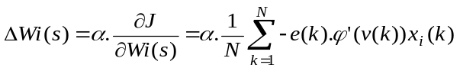 2.16
Burada, s- iterasyon sayısıdır ve bir iterasyon, k=1,2,........ N e kadar örnek kümelerinin bir defa işlemden geçirilişi olarak tanımlanabilir. Dolayısıyla N adet örnek topluluğu işlendikten sonra ağırlıklar yenilenir ve toplu öğrenmeye göre ağırlıklar aşağıdaki gibi yenilenir.

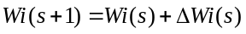 2.17

2.4 Geriye Yayılım Öğrenme Algoritması

Katmanlı YSA’ larına uygulanabilmesi nedeniyle önem kazanan geriye yayılım öğrenme algoritması eğim düşme algoritmasının katmanlı YSA’ larına uyarlanmış halidir. Algoritmada geçen sinyaller ayrık zamanda gösterilmiş ve ayrık zaman değişkeni k olmak üzere x(k)- ağ giriş vektörü, o(k)- orta katman çıkış vektörü, d(k)- arzu edilen çıkış vektörü, y(k)- gerçek ağ çıkış vektörü ve W ve θ- ağırlıklar matrisini göstermektedir. Eğim düşme esasına dayanan geriye yayılım algoritmasında, seçilen amaç ölçütünün ( performans kriteri) bir katmandaki ağırlığa göre doğru eğiminin hesaplanması gerekir. Bu nedenle, ağ çıkışındaki hata sinyali, katmanlardan geriye doğru yayılır. Algoritma, çıkış katmanı doğrusal olan 3 katmanlı tek çıkışlı ileri beslemeli YSA’ na göre çıkarılmıştır. Çok çıkışlı YSA, tek çıkışlı YSA’ nın benzerleri olduğundan konunun anlaşılması bakımından bir eksiklik oluşturmayacaktır.

Çıkış katmanı doğrusal olan ileri beslemeli 3 katmanlı YSA’ nın sinyal akış şeması Şekil 2.9 deki gibi çizilir.

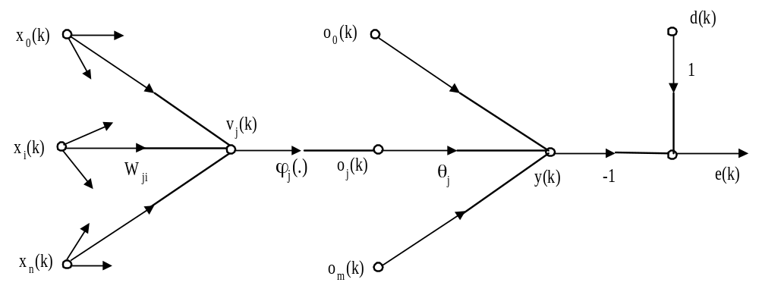

Şekil 2.9 İleri Beslemeli 3 Katmanlı YSA Sinyal Akış Şeması.

Şekil 2.9 daki sinyal akış şemasından YSA’ nın ileri yöndeki matematiksel modeli aşağıdaki gibi yazılır.

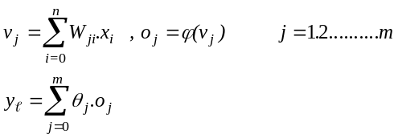 2.26

Tek çıkışlı bir YSA için ağ çıkış hatası, hataların kareleri (örneksel amaç ölçütü) ve toplam amaç ölçütü ( hataların karelerinin ortalaması) aşağıdaki gibi tanımlanır.

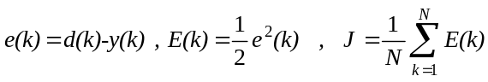 2.27

Toplam amaç ölçütü, N adet eğitim örneği için hataların karelerinin ortalaması olduğundan örneksel yada toplu amaç ölçütünün ağırlıklara göre eğimi bulunarak geriye yayılım algoritması gerçeklenebilir. Hatalarının karelerinin eğimine göre, her bir eğitim örneğinin uygulanışında ağırlıklar yenilenirse örneksel öğrenme kuralı elde edilir. Toplam amaç ölçütünün eğimine göre, N adet eğitim örneğinin uygulanışından sonra ağırlıklar yenilenirse toplu öğrenme kuralı elde edilir. Buna göre, hataların karelerinin, doğrusal çıkış katmanındaki bir ağırlığa göre eğimi, zincir kuralına göre kısmi türevlerle belirlenebilir.

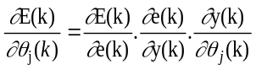 2.28

3 katmanlı YSA’ nın matematiksel denklemleri (Denklem 2.26 ) ve sinyal akış şemasından,

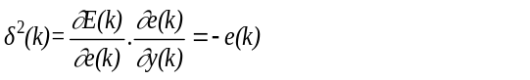 2.29

ve

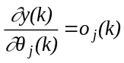 2.30

olarak bulunur. Buna göre çıkış katmanındaki ağırlıklara uygulanacak düzeltme ve yeni ağırlıklar aşağıdaki gibi elde edilir.

2.31

Burada, δ^{p}_{q}= p. katmandaki q. hücrenin yöresel hatası olarak söylenir. Hataların karelerinin orta katmandaki bir ağırlığa göre eğimi kısmi türevlerle,

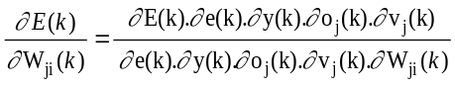 2.32

gibi yazılır. YSA’ nın matematiksel denklemlerinden yararlanarak türevler alınırsa,

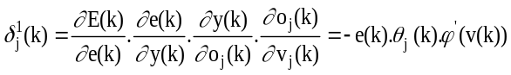 2.33

ve

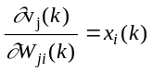 2.34

bulunur. Buna göre orta katmandaki ağırlıklara uygulanacak düzeltme ve yeni ağırlıklar aşağıdaki gibi elde edilir.

2.35

Geriye yayılım algoritmalarının sonuç denklemlerinden, ağdaki bir ağırlığa uygulanacak düzeltmenin hücre girişi ve o hücrenin yöresel hatası ile orantılı olduğu görülmektedir.

Yukarıda, hataların karelerinin ağırlıklara göre eğimi belirlenerek örneksel öğrenme ile geriye yayılım algoritması çıkarılmıştır. Toplu amaç ölçütünün ağırlıklara göre yaklaşık eğimi Denklem 2.36 daki gibi belirlenerek toplu öğrenme ile de geriye yayılım algoritması elde edilir.

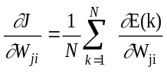 2.36

Gerçekte örneksel öğrenme, toplu öğrenme algoritmasının bir yaklaşığıdır, ancak gerçek zaman uygulamalarında örneksel öğrenme gereklidir. Her bir örnekteki örneksel eğim yerine, geçmişteki n₁-1 adet örneksel eğim de saklanarak YSA’ nın ağırlıkları, yine gerçek zamanda olmak üzere o anki ve geçmişteki n₁ adet örneksel eğimlerin ortalamasına göre yenilenebilir.

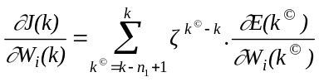 2.37

Çeşitli sistemler üzerinde yapılan çalışmalarda n₁ örnekle gerçekleştirilen öğrenme algoritmasının örneksel öğrenmeye göre yakınsama hızı açısından daha iyi sonuç verdiği belirlenmiştir. Yapay-toplu olarak da söylenebilecek olan bu algoritmada ağırlıklar her eğitim örneğinde yenilendiğinden hatalı duruma düşen geçmişteki n₁-1 adet eğimlerin etkisini azaltmak için genellikle üstel bir unutma katsayısı 0< ζ<1 kullanılır.

2.4.1 Geriye Yayılım Öğrenme Algoritmasının Sakıncaları

Geriye yayılım öğrenme algoritması, çok boyutlu ağırlık uzayında hata yüzeyinin eğimine de bağlı olarak en azına, birinci dereceden yaklaşımdır. Bu nedenle, hata yüzeyinin en azına, doğrusal yönde salınımlarla ulaşılır ve sonuçta öğrenme yavaş olur. Şekil 2.10 da örnek bir hata yüzeyi verilmiştir.

Geriye yayılım algoritmasında öğrenmenin yavaş olmasının iki temel nedeni vardır.

- Ağırlık uzayı boyunca hata yüzeyi oldukça düzgün olduğunda, hata yüzeyinin bir ağırlığa göre türevi çok küçüktür. Dolayısıyla ağırlığa uygulanacak düzeltme çok küçük olacağından ağın öz yeteneğinin iyileşmesi uzun zaman alacaktır. Diğer taraftan, hata yüzeyi çok girintili-çıkıntılı olabilir ve hata yüzeyinin ağırlığa göre türevi büyük olacağından yüzeyin en azından uzaklaşılabilir.
- Hatanın ağırlıklara göre negatif eğim vektörü, hata yüzeyinin en azından uzaklaşan bir yönü verebilir ve ağırlılar hatalı yönde düzeltilir.

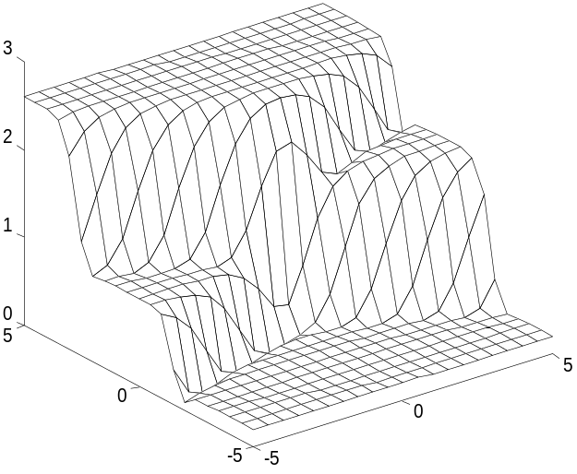

W₂
W₁
J
Şekil 2.10 Örnek Bir Hata Yüzeyi.

Doğrusal olmayan YSA2 da hata yüzeyinin diğer bir özelliği, küresel en az ile birlikte yöresel en azları da ihtiva etmesidir. Geriye yayılım algoritmasında, hata yüzeyinin eğimine göre en aza yaklaşıldığından bir yöresel en azda, ağırlıklara uygulanacak düzeltme amaç ölçütünü artırabilir. Böyle bir yöresel en azda öğrenmeyi durdurmak gerekebilir ve özellikle yöresel en az, küresel en azdan uzak bir noktada ise YSA, arzu edilmeyen bir davranış gösterebilir.

2.4.2 Geriye Yayılım Algoritmasında Momentum Katsayısı

Geriye yayılım algoritmasında, yukarıda açıklanan nedenlerle öğrenmenin uzun zaman aldığı ve yöresel en aza yakalanma olasılığının bulunduğu bilinmektedir. Öğrenme oranı küçük seçilirse öğrenme yavaşlayacak, büyük seçilirse ağırlık değişimleri salınımlı ve kararsız olacaktır. Bu sakıncaların etkisi, geriye yayılım algoritmasında ağırlıklara uygulanacak düzeltme miktarını belirleyen denklemlere momentum (β) terimi eklenerek azaltılabilir.

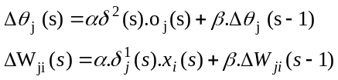 2.38

Momentum katsayısı 0<β<1 arasında seçilir . Amaç ölçütünün bir ağırlığa göre eğimi, ardışıl iki iterasyonda aynı işaretli ise ağırlıklara uygulanacak düzeltme artar, aksi halde azalır. Momentum katsayısı ile YSA’ nın öğrenme oranında belirli bir hızlanma elde edilebilir.

ÖRNEK KOD
clear
clc
clf
b=randn;
w=randn;

e=1;a=.01;
for k=1:100
x1(k)=sin(2*k*pi/100);
d(k)=3*x1(k)+4;
end
s=0;

while (sumsqr(e)>.01);

s=s+1;
y=w*x1+b;
e=(d-y);
dw=e*x1'
db=sum(e)
w=w+a*dw
b=b+a*db
end

plot(d)
hold on
plot(y,'red')

